Государственное учреждение образования
«Гимназия №2 г. Новополоцка»

Открытый урок русского языка
в 3 классе по теме
«Парные звонкие и глухие согласные
в корне слова»

Красько И. Г.
учитель начальных классов

Кафедра начального образования
2017/2018 учебный год
Урок русского языка в 3 классе
Тема: Парные звонкие и глухие согласных в корне слова.

Цель: формирование навыка правописания парных звонких/глухих согласных в корне слова.

Задачи:
• продолжить формирование умения видеть несоответствия произношения и написания слов с парным по глухости-звонкости согласным звуком, подбирать проверочные слова и обосновывать написание проверяемого слова путем подбора проверочного слова;
• создать условия для развития грамотной речи, орфографической зоркости, наблюдательности, памяти, внимания, для развития умения анализировать, обобщать; для развития коммуникативных навыков и расширения кругозора;
• содействовать воспитанию умения работать в коллективе, в парах, воспитанию чувства взаимопомощи, взаимоотношения; содействовать формированию умения слушать и понимать других и вступать в диалог; оформлять свои мысли.

Оборудование: компьютер, интерактивная доска, карточки с ключевыми словами для доски, карточки работы в парах, веера с парными согласными.

Ход урока
- Организация класса. Мотивация учащихся
Прозвенел уже звонок.
Сл.1
Начинается урок.
Мы сегодня не одни,
Гости на урок пришли.
Повернитесь поскорей,
Поприветствуйте гостей!
Подтянитесь, улыбнитесь
И тихонько все садитесь.
Будем мы писать, трудиться,
Ведь заданья нелегки.
Нам совсем нельзя лениться,
Так как мы – ученики.
- Я с удовольствием приглашаю вас на борт нашего комфортабельного лайнера, чтобы совершить увлекательное путешествие в страну Умников и умниц.
Сл.2
- Давайте пожелаем друг другу успеха в нашем сегодняшнем путешествии (учащиеся поочередно касаются одноименных пальцев рук своего соседа, начиная с больших пальцев, и говорят):
- желаю (большой палец)
- успеха (указательный палец)
-большого (средний палец)
- во всем (безымянный палец)
- и везде (мизинец).
- Теперь мы не ученики, а самые настоящие путешественники. Я чувствую, что наше путешествие будет нелегким и где-то даже слегка опасным, но интересным и поучительным. Поэтому нам пригодятся ваши знания, трудолюбие и готовность прийти друг другу на помощь.
- Перед отплытием необходимо пройти таможенный досмотр.
Доброе слово человеку, что дождь в засуху. Тёплое слово и в мороз согреет. Доброе слово и кошке приятно. Ласковое слово лучше мягкого пирога. Не много слов, да много дела.
Сл.3
Проверьте и оцените выполнение домашнего задания у своего товарища.
-Итак, таможенный досмотр все прошли. Давайте приготовим ваши записные книжки путешественников, в которых мы будем записывать свои открытия.
Сл.4
- Записываем в тетрадях дату.
- Актуализация знаний
- В пути нас будут сопровождать верные помощники. Давайте познакомимся с ними. Только некоторых помощников нам нужно отыскать.
Сл.5
- Что обозначают наши помощники? Как их зовут?
- Давайте построим их на палубе в алфавитном порядке.
Минутка чистописания
Сл.6
б-п в-ф г-к д-т ж-ш з-с

- Формулирование цели урока
- Могут ли эти буквы быть опасными при письме?

- Вы уже определили цель нашего путешествия?

- Изучение нового материала
– Отправляясь в далекий путь, необходимо запастись провизией, в том числе и богатыми витаминами овощами. А что такое провизия?
Сл.6*
- Кто знает отгадку, поднимает руку и проговаривает слово. Записываем:
1. Я – и свежий, и соленый.
Сл.7 * * * * * * *
Весь пупырчатый, зеленый.
Не забудь меня, дружок,
Запасай здоровье впрок.
2. Раскололся тесный домик
На две половинки,
И посыпались в ладони
Бусинки-дробинки.
3. Угадать совсем нетрудно,
Всякий догадается!
Лист упругий, изумрудный
В кочан завивается.
4. Всех круглее и краснее,
Он в салате всех вкуснее.
И ребята с давних пор
Очень любят…
5. Что копали из земли,
Жарили, варили?
Что в золе мы испекли,
Ели да хвалили?
6. Красна девица
Сидит в темнице,
А коса на улице.
7. Это овощ или блюдо?
Съесть его любой бы рад!
Эти вкусные листочки
Называются…
Ответы: Огурец, горох, капуста, помидор, картофель, морковь, салат.

– Подчеркните опасные места, поставьте ударение. Почему написание подчеркнутых букв в данных словах надо запомнить? (это словарные слова)
Сл.8

- А в каких словах есть наши помощники? (морковь, салат)

- Проверьте и оцените выполнение этого задания друг у друга.

- Ребята, теперь мы можем спокойно отчаливать. Полный вперед!
Сл.9
Наш парус весело качает
Вода блестит на ласковой волне,
Но только кок мне срочно сообщает
О странностях на нашем корабле.

- А кто такой кок? (повар на корабле)
- Давайте хором прочитаем, что произошло.
д
Сл.10
Кок готовил обе(…) ,
т
д
Но тут отключили све(…) .
т
б
Хотел приготовить ры(…)ку ,
п
б
А мыши стащили обсы(…)ку !
п

- Какие способы проверки вы можете предложить коку?
Попробуем проверить данные слова, используя предложенные вами способы проверки.
Сл.10*
-Что такое обсыпка? Давайте разберём слово по составу.

Кок готовил обед,
А тут отключили свет.
Сл.11
Хотел приготовить рыбку,
Но кто-то стащил обсыпку!
- Читаем хором записку.
-Сколько предложений в этом тексте? (2) Девочки читают 1-ое предложение, мальчики – 2-ое.
- Сейчас восстановим текст по буквам.
Сл.12
- Давайте обрадуем нашего повара, чтобы он спокойно мог продолжать готовить нам обед, и вернем ему уже исправленную записку.
ПИСЬМО ПО ПАМЯТИ
- Запишите по памяти записку кока.
Сл.13
- Проверьте свою работу.
Сл.13*
Физкультминутка
Сл.14
- Довольный кок в благодарность за помощь подарил нам баночку варенья, которой мы все вместе сейчас полакомимся. Повторяйте движения, слушайте внимательно текст и попробуйте выделить слова по теме урока.
Сл.15

- Работа с новым материалом
- Ребята, скажите, пожалуйста, кто из вас услышал в песенке слова с парными согласными? Давайте запишем эти слова, проверив их всеми возможными способами.
Сл.16
(Мышка, крышки, сок, сушки).
На доске памятки со способами проверки парных согласных.

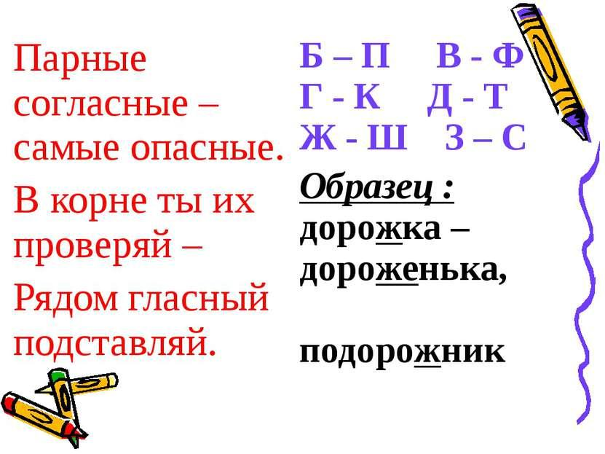
Сл.17

- Можем запомнить вот такое стихотворение.

- Молодцы! Но пока мы с вами лакомились вареньем, все наши приборы вышли из строя, и мы сбились с намеченного курса. Перед нами мыс Грамотеев и мы можем спросить дорогу у местных жителей. Они готовы указать нам путь в страну Умников и умниц, если мы поиграем в «Слова». Я буду называть слова, а вы их внимательно слушайте, проверяйте, пользуясь нашим правилом, и показывайте мне веером букву, которая на письме обозначает парный звук. А в это время с похожим заданием будет работать у доски … .
Сл.18

Слова для детей: матрос, флот, пароход, водолаз, рыбка, парус, лодка, осьминог, флаг, канат.

Один ученик работает на интерактивной доске.
Сл.19
Слова: берег, трос, пират, клад, маяк, камбуз, тельняшка, экипаж, пляж, краб, трап, порт.

-Проверим, что получилось у …. .
- Найдите, пожалуйста, синоним к одному из слов, которые я вам называла. (трос – канат).

- Грамотеям понравилось с нами играть и в благодарность они дают нам важную подсказку.
«Направляясь в страну Умников и умниц, опасайтесь Бермудского треугольника, который будет находиться у вас на пути».
Сл.20
Мы обязательно это учтем и будем осторожны.

- Закрепление изученного
- Экипаж, внимание! Впереди Бермудский треугольник.
Здесь бесследно исчезло множество кораблей и самолётов. Видимо, члены их экипажей плохо учились в школе и не были дружны. Сможем ли мы благополучно миновать это место? Здесь нам нужно показать хорошее знание способов проверки слов с парными согласными. Работать будем дружно, в парах. Вам даны жёлтые карточки со словами. В каждом ряду по 3 слова. Вам нужно вставить пропущенные буквы и подчеркнуть проверочное слово. Сделать это нужно быстро, а то наш корабль затянет в морскую пучину. Время на выполнение этого задания – 1 минута.
Сл.21

сосе…  Сл.22 | сосе…ка | сосе…и
горо…а | горо…ской | горо…
лоша…иный | лоша…ка | лоша…ь
тетра…ь | тетра…очка | тетра…ка

рука… | рука…чик | рука…а
гото…ить | гото… | загото…ка
остро…а | остро… | остро…ки
ло…кий | ло…ок | ло…кость

зу… | зу…ки | зу…астый
шу…а | шу…ка | шу…ки
ду…ок | ду… | ду…ки
гри… | гри…ок | гри…ки

- Ребята, вот уже впереди виднеется страна Умников и умниц. Но чтобы в неё попасть, мы должны доказать, что достойны называться умниками и умницами. Давайте проверим, насколько прочны наши знания. Необходимо самостоятельно выполнить задание на зелёной карточке.
Сл.23
(самостоятельная работа на отметку)

Вставь пропущенные буквы, в скобках зачеркни лишнюю букву.
П..л..сатый кра(б/п), белый пару(з/с), песч..ный пля(ш/ж), к..лючий ёр(ж/ш), п..тнистый осьмино(г/к), ск..листый бере(г/к), т..жёлый бага(ж/ш), дружный экипа(ш/)ж, пиратский кла(д/т), кре(б/п)кий кана(д/т).
Сл.24
- Я посмотрела некоторые работы, выполнено безошибочно, поэтому Умники и Умницы рады приветствовать вас в своей стране.

- Рефлексия
- Мы с вами совершили увлекательное путешествие. Мы преодолели много преград и многому научились. Я предлагаю каждому из вас выбрать фразу на доске и закончить ее.
Сл.25
Я легко справился…
Мне было интересно…
Теперь я сам могу…
Мне запомнилось…

- Домашнее задание

-Вы с честью выдержали все испытания, работали слаженно, быстро и дружно, поэтому получаете маленькие сюрпризы от жителей страны «Умники и Умницы». Чтобы закрепить полученные знания, на обратной стороне указано, над чем поработать дома.
Сл.26
с.25, упр. 43, прав.

- Итог урока
-А сейчас давайте поделимся впечатлениями о нашем уроке. С какими открытиями вы сегодня познакомились, что нового узнали?
Сл.27
- Кто сформулирует правило проверки парных согласных в корне слова?
- Кто назовёт способы проверки парных согласных?
- Я желаю вам, чтобы после нашего урока у вас осталось радостное настроение и прочные знания. И в заключение хочу добавить следующее: мы с вами проделами такой большой и длинный путь, стремясь попасть в страну Умников и умниц, а ведь настоящие умники и умницы находились все это время рядом со мной. Это вы – мои дорогие ребята. Я благодарю вас за работу. На этом наш урок окончен.
Сл.28

